別記第5号様式（第8条・18条関係）
（結核性疾患による出勤又は復職用）
診断書
所属
職名
住所
氏名
生年月日 年 月 日 満 歳
初診 年 月 日 |  |  |  | 結核休暇期間 |  | 年 月 日から  年 月 日まで |  |  | 休職期間 |  |  | 年 月 日から  年 月 日まで
主病名 |  |  |  |  |  |  |  | 合併症
 | レントゲン像及び説明 |  |  |  |  | 一般所見 | 血沈経過 |  |  |  |  | 菌検査経過 |  | 塗抹検査 | 培養検査
休職・結核休暇時 | 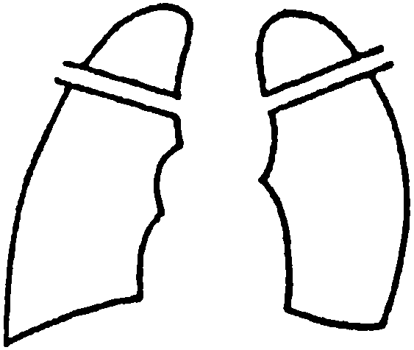 |  |  |  |  |  | 年 月 日 ㎜ |  |  |  |  | 年 月 日( )( )
休職・結核休暇時 |  |  |  |  |  |  | 年 月 日 ㎜ |  |  |  |  | 年 月 日( )( )
休職・結核休暇時 |  |  |  |  |  |  | 年 月 日 ㎜ |  |  |  |  | 年 月 日( )( )
休職・結核休暇時 |  |  |  |  |  |  | 年 月 日 ㎜ |  |  |  |  | 年 月 日( )( )
休職・結核休暇時 |  |  |  |  |  |  | 年 月 日 ㎜ |  |  |  |  | 年 月 日( )( )
休職・結核休暇時 |  |  |  |  |  |  | 年 月 日 ㎜ |  |  |  |  | 年 月 日( )( )
休職・結核休暇時 |  |  |  |  |  |  | 年 月 日 ㎜ |  |  |  |  | 年 月 日( )( )
休職・結核休暇時 |  |  |  |  |  |  | 年 月 日 ㎜ |  |  |  |  | 年 月 日( )( )
現在 | 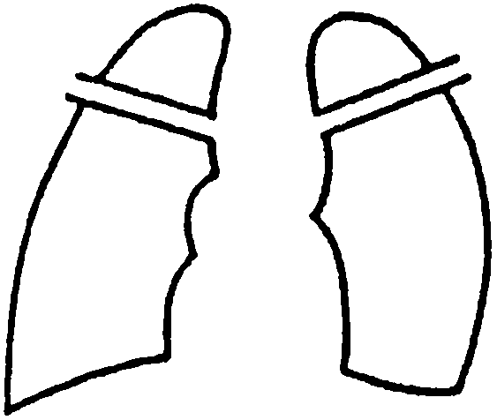 |  |  |  |  |  | 年 月 日 ㎜ |  |  |  |  | 年 月 日( )( )
現在 |  |  |  |  |  |  | 年 月 日 ㎜ |  |  |  |  | 年 月 日( )( )
現在 |  |  |  |  |  |  | 年 月 日 ㎜ |  |  |  |  | 年 月 日( )( )
現在 |  |  |  |  |  |  | 年 月 日 ㎜ |  |  |  |  | 年 月 日( )( )
現在 |  |  |  |  |  |  | 年 月 日 ㎜ |  |  |  |  | 年 月 日( )( )
現在 |  |  |  |  |  |  | 年 月 日 ㎜ |  |  |  |  | 年 月 日( )( )
現在 |  |  |  |  |  |  | 年 月 日 ㎜ |  |  |  |  | 年 月 日( )( )
現在 |  |  |  |  |  |  | 年 月 日 ㎜ |  |  |  |  | 年 月 日( )( )
休職・結核休暇中の療養経過
事項  期間 |  |  |  |  | 入院（病院、療養所名） |  | 自宅療養（病院、療養所名） |  |  | 治療処置 |  |  | 特記症状  その他
年 月 日から
年 月 日まで
年 月 日から
年 月 日まで
年 月 日から
年 月 日まで
外科的手術の有無、実施年月日及び内容 |  |  |  |  | 有・無
判定及び意見
上記のとおり診断します。
年 月 日
所在地
医療機関名
医師氏名 印
(備考) 判定及び意見の欄には、復職及び出勤許可の可否の判定並びに復職及び出勤許可後についての意見を記入願います。

